Рабочая тетрадь по автоматизации звука Ш в словах и фразах.

# Учимся правильно говорить звук «Ш»

Артикуляционные упр.

Статистические упр.

Каждое из перечисленных упражнений выполняется чётко, медленно по 8-10 раз.

«Чашечка». Рот широко раскрыть. Язык поднять кверху. Потянуться к верхним зубам, но не касаться их. Удерживать язык в таком положении 10-15 секунд.

«Лопаточка» или «Блинчик». Широкий язык высунуть, расслабить, положить на нижнюю губу. Следить, чтобы язык не дрожал. Держать 10-15 секунд.

«Трубочка». Высунуть широкий язык. Боковые края языка загнуть вверх. Подуть в получившуюся трубочку. Выполнять в медленном темпе 10-15 раз.

«Лесенка». Рот открыт. Язык поднят вверх. Кончик касается верхних зубов. Держать 10 секунд.

### Динамические упражнения.

«Лошадка». Присосать язык к нёбу. Щёлкнуть языком. Щёлкать медленно. Сильно. Тянуть подъязычную связку. Проделать 10-15 раз.

«Грибок». Раскрыть рот. Присосать язык к нёбу. Не отрывая язык от нёба, оттягивать вниз нижнюю челюсть. Проделать 15 раз.

В отличие от упр. «Лошадка» язык не должен отрываться от нёба.

«Качели». Высунуть узкий язык. Тянуться им попеременно то к носу, то к подбородку. Рот при этом не закрывать. Упражнение производится по счёт взрослого 10-15 раз.

Варианты заданий, которые можно использовать к речевому материалу в данной рабочей тетради.

1. Повтори слова: с закрытыми глазами, перебрасывая мячик из руки в руку, подбрасывая мячик, выкладывая пуговицы или счётные палочки.
2. Назови слова во множественном числе.
3. Подбери родственные слова.
4. Назови слова ласково.
5. Подбери слова-признаки и слова-действия (например, мышонок(какой?) – серый, быстрый, маленький, юркий. Мышонок (что делает?) – шуршит, грызёт, бежит.
6. Скажи наоборот: тупой карандаш – острый карандаш.
7. Определи местоположение звука в слове: начало – середина – конец.
8. У кого (чего) что есть: например, у петушка разноцветный хвост, на рубашке есть воротник.
9. Кому что нужно: лошадке нужно сено или трава.
10. Назови с\сочетания мой, моя, моё, мои со словами.
11. Что из чего: подушка из пуха – пуховая подушка, шарф из шерсти – шерстяной шарф.
12. Назови к чему относится слово: груша – это фрукт.
13. Просчитай слова то 1 до 10 и обратно от 10 до 1.
14. Придумай предложения со словами.
15. Придумай маленький рассказ.

*Звук «Ш» в прямых слогах и словах.*

*1.* *Проговори чётко по 3раза, как шипит каждый лебедь и как шумят листочки на ветру.*

##### Ш-Ш-Ш

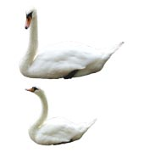

#### 2. Помоги договорить слово, произнеси только последний звук:

|  |  |
| --- | --- |
| Каранда…(ш) | Малы…(ш) |
| Ланды…(ш) | Голы…(ш) |
| Шала…(ш) | Камы…(ш) |

*3. Запомни и проговори слоги:*

ша-шо-шу-ши

шо-шу-ши-ша

шу-ши-ша-шо

ши-ша-шо-шу

*4. Проговори и отхлопай слоги сначала 2 раза медленно, а потом 3раза быстро:*

Ша-ша – ша-ша-ша

Шо-шо – шо-шо-шо

Шу-шу – шу-шу-шу

Ши-ши - ши-ши-ши

*5. Проговори слова отражённо 5 раз:*

|  |  |  |
| --- | --- | --- |
| каша  Маша  ушанка  дышать | уши  мыши  дышит  пушинка | мешок  петушок  мышонок  пушок |

1. *Назови, что изображено на картинках:*

(шуруп, шахматы, шестерёнки, шоколад)

|  |  |
| --- | --- |
| http://www.lenagold.ru/fon/clipart/sh/shur/instr05.jpg | http://www.lenagold.ru/fon/clipart/sh/shah/shah13.jpg |
| http://www.lenagold.ru/fon/clipart/sh/shur/instr20.jpg | http://www.lenagold.ru/fon/clipart/sh/shoko/shoko35.jpg |

1. *Выбери из 3-х слов только слова-приятели:*

Конь, собака, лошадь.

Большой, красивый, огромный.

Торопиться, спешить, ползти.

Злой, решительный, смелый.

*8. Найди четвёртый лишний предмет:*

Помидор, огурец, перец, груша

|  |  |  |  |
| --- | --- | --- | --- |
| C:\Users\1\Pictures\pomid21.jpg | http://lenagold.ru/fon/clipart/o/ogur/ogur19.jpg | C:\Users\1\Pictures\perets80.jpg | C:\Users\1\Pictures\grusha37.jpg |

Тарелка, вермишель, стакан, вилка

|  |  |  |  |
| --- | --- | --- | --- |
| C:\Users\1\Pictures\tarel051.jpg | C:\Users\1\Pictures\makaron15.jpg | C:\Users\1\Pictures\stak88.jpg | prib29 |

*9. Скажи наоборот:*

Запрещать – (разрешать)

Гладкий – (шершавый)

Узкий – (широкий)

Медлительный – (шустрый)

Плохой – (хороший)

Маленький – (большой)

*10. Реши ребус по первым звукам названий картинок.*

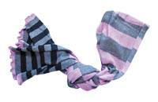

У~~ТКА~~

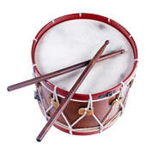

~~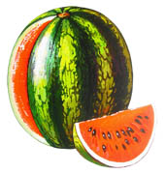~~

*11*. *Я назову слово, а ты замени в нём первый звук на звук «ш» и назови новое слово:*

|  |  |
| --- | --- |
| Тапка –шапка  Чашка – шашка  Топот – шёпот  Спала – шпала  Майка – шайка  Мышка - мишка | Жаль – шаль  Дар – шар  Мах – шах  Бык – шик  Мыло – шило  Губы - шубы |

*Звук «Ш» в обратных слогах и со стечением согласных.*

1. *Повтори слоги чётко, нанизывая колечки на пирамидку и снимая их обратно:*

|  |  |
| --- | --- |
| Аш-аш-аш  Ош-ош-ош  Уш-уш-уш  Эш-эш-эш  Ыш-ыш-ыш  Яш-яш-яш  Ёш-ёш-ёш  Юш-юш-юш  Еш-еш-еш  Иш-иш-иш |  |
| Шка-шко-шку-шкы  Шла-шло-шлу-шлы  Шна-шно-шну-шны  Шта-што-шту-шты  Шпа-шпо-шпу-шпы  Шва-шво-шву-швы  2*.Проговори слова отражённо 5 раз:*   |  |  |  | | --- | --- | --- | | финиш  крышка  башлык  игрушка  конюшня  ищешь | бабушка  дедушка  вёдрышко  плюш  клешня  читаешь | гармошка  горлышко  силушка  коклюш  брешь  лечишь |   *3.Назови картинки:*   |  |  | | --- | --- | | http://www.lenagold.ru/fon/clipart/m/mish/mysh72.jpg | C:\Users\1\Pictures\lagush67.gif | | http://www.lenagold.ru/fon/clipart/o/odeg/odeg33.jpg | http://www.lenagold.ru/fon/clipart/k/kot/kosh221.jpg | |  |
|  |

4*.Отгадай загадки и нарисуй отгадки:*

Над цветочком он кружит,

Над цветочком он жужжит.

У него какая цель?

Мёд цветочный любит…

Хлоп! – и конфета стреляет, как пушка!

Каждому ясно, что это…

Он с бубенчиком в руке,

В сине-красном колпаке.

Он весёлая игрушка

И зовут его…

И зелен и густ

На грядке вырос куст.

Покопай немножко:

Под кустом…

*5.Какое маленькое слово спряталось в большом?*

Ландыши – дыши

Шлак –

Хвастушка –

Гармошка –

Камыши –

Погремушка –

Гамаши –

Хлопушка –

Погремушка –

1. *Подскажи кошке, как ей мышку поймать:*

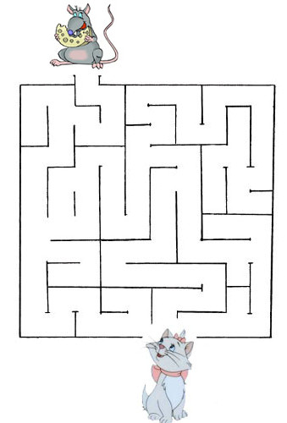

1. *Найди четвёртый лишний:*

Рубашка, шляпа, штаны, свитор.

|  |  |  |  |
| --- | --- | --- | --- |
| http://www.lenagold.ru/fon/clipart/o/odeg/odeg75.jpg | C:\Users\1\Pictures\shlap114.jpg | [http://im7-tub-ru.yandex.net/i?id=34637864-23-72&n=21](http://images.yandex.ru/yandsearch?text=%D1%88%D1%82%D0%B0%D0%BD%D1%8B%20%D0%BA%D0%B0%D1%80%D1%82%D0%B8%D0%BD%D0%BA%D0%B8&noreask=1&img_url=kolgotki-est.ru/d/3699-1/kolgotki-est43_005.jpg&pos=6&rpt=simage&lr=39) | http://www.lenagold.ru/fon/clipart/o/odeg/odeg34.jpg |

Петушок, синица, воробей, ворона.

|  |  |  |  |
| --- | --- | --- | --- |
| http://www.lenagold.ru/fon/clipart/p/pet/petuh41.jpg | http://www.lenagold.ru/fon/clipart/s/sini/sinits01.jpg | http://www.lenagold.ru/fon/clipart/v/vorob/vorob06.jpg | http://www.lenagold.ru/fon/clipart/v/voron/vorona24.jpg |

*Звук «ш» во фразах:*

*1. Измени предложения по образцу:*

У Маши шуба – это Машина шуба.

У Миши машина. – Мишина 

У Паши мешок. – Пашин

У Даши шахматы. – Это Дашины 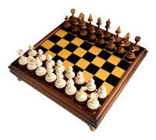

У Саши шапка-ушанка. – Это Сашина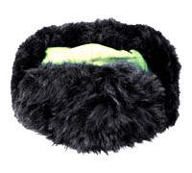

У Даши кошка. – Это Дашина 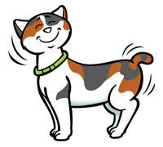

*2. Я начну, а ты закончи:*

Я нашёл плюшевого мишку.

Ты нашёл плюшевого мишку.

Он…

Она…

Мы…

Вы…

Они…

*3. Повтори предложения и дай на них полный ответ:*

*Миша забил шайбу в ворота.*

*Что сделал Миша?*

*Кто забил шайбу?*

У шубки большой капюшон?

*Что у шубки?*

Команда строится в шеренгу.

*Команда как строится?*

В гости к Паше приехали тётушка и бабушка?

*К кому приехали гости?*

*Кто приехал?*

На платочке вышиты вишни.

*Что вышито на платочке?*

Илюшка любит кушать лепёшки.

*Кто любит кушать лепёшки?*

*Что любит кушать Илюшка?*

Белка грызёт орешки.

Что делает белка?

*4. Сравни и закончи предложения:*

Груша вкусная, а банан ещё вкуснее.

Дерево высокое, а башня ещё….

Подушка мягкая, а пух ещё….

Шнурок длинный, а нитка ещё…

Шар лёгкий, а пушинка ещё ….

Линейка короткая, а карандаш ещё…

*5. Заучи стишки, чистоговорки, скороговорки, пословицы, чётко* *проговаривая звук «ш»:*

Ши –ши – ши – растут у реки камыши.

Ши –ши – ши – рады ветру камыши.

Ши –ши – ши – не рвите, ребята, домой камыши.

Ши –ши – ши – тоскуют одни без реки камыши.

Ша – ша – ша – на столе стоит лапша.

Ша – ша – ша – овсяная каша.

Ши – ши – ши – взяли ложки малыши.

Ши – ши – ши – съели кашу малыши.

Билюкова Е.Ю.

Шуршит шершавой шишкой мышка

Шумит камыш у шалаша.

Шагает Мишка-шалунишка

Широким шагом не спеша…

И шелушила шишку мышка,

И шелестел в глуши камыш,

И в шорох вслушивался Мишка,

И размышлял: ка-мыш иль мышь?

И. Сундуков

.

Алёшина машина

Наш Алёша у машины

Заменил сегодня шины.

Замечательные шины

У Алёшиной машины.

Билюкова Е.Ю.

Небылицы

Пошёл завтра, пришёл вчера.

Увидишь своих, так кланяйся нашим.

Радуга ушат воды выпила.

Заботливая Глаша.

Наша Глаша целый день

Кормит раненых зверей:

Накормила кашей кошку,

Молока дала немножко.

Мишку – мёдом и малиной,

Не болел он чтоб ангиной.

А мартышке и индюшке

Раздала по две ватрушки.

Всех зверюшек накормила,

Спать тихонько уложила

И сама пошла в кровать –

Завтра рано ей вставать.

Уш – уш – уш – на дереве много груш.

Шу – шу – шу – трясла Катя грушу.

Уш – уш – уш – осыпалось много груш.

Шу – шу – шу – стукнула груша Катюшу.

Ишак

Шак – шак – шак - вот стоит ишак.

Шак – шак – шак – кушать хочет наш ишак.

Шку – шку – шку – дам морковку ишаку

Шку – шку – шку – и поедим к кишлаку.